Техническое задание

на доработку портала «Битрикс24» (облако)

Приложение №1 к счёту-оферте **** от *****

Заказчик: *****

Назначение функционала – быстрый сбор данных потенциальных клиентов/партнёров на выставках и иных мероприятиях с сохранением информации в Битрикс24.CRM.

**Настройки портала Битрикс24:**

1. Карточка клиента:
   1. Создать поле «Мероприятие»:
   * Название поля: Мероприятие.
   * Тип поля: список.
   * Множественное: нет.
   1. Создать поле «Фотографии с мероприятий»:
   * Название поля: Фотографии с мероприятий.
   * Тип поля: файл.
   * Множественное: да.
2. Карточка сделки:
   1. Создать поле «Фотографии с мероприятий»:
   * Название поля: Фотографии с мероприятий.
   * Тип поля: файл.
   * Множественное: да.

**Функционал:**

1. Интерфейс функционала открывается через приложение Битрикс24 (мобильная версия) при нажатии на кнопку «Сканировать» (Название приложения в списке приложений мобильного клиента Битрикс24), со смартфона пользователя. Данное действие активирует камеру смартфона для сканирования QR-кода/визитки/бейджа.
2. Сканирование – получение данных из QR-кода или считывание текста на визитке/бейдже. Полученные таким образом данные выводятся на экран пользователя в виде текста. Одновременно с выводом текста на экран выводится 3 кнопки внизу интерфейса (п.3.) под текстовым полем, содержащим результаты сканирования.
3. Кнопки (указанные в п.2.), (кнопки отображаются иконками):
   1. «Сканировать» – снова активирует камеру для сканирования (начальное действие).
   2. «Создать контакт» - при нажатии выполняется алгоритм:
      1. Создаёт контакт на портале Битрикс24 со следующими данными:
      * «Комментарий» - заполняется данными полученными в п.2.
      * «Имя» - «Не обработан» с пометкой (1,2,3 и т.д.).
      * «Ответственный» - устанавливается текущий пользователь.
      1. Создание «дела» в карточке созданного контакта (п.3.2.1.):
      * Содержание: «Обработать контакт».
      * Ответственный: пользователь.
      * Крайний срок: дата создания контакта + 1 рабочий день.
      1. Переход к созданному контакту (в штатный интерфейс мобильного приложения Битрикс24).
   3. «Создать сделку» - при нажатии выполняется алгоритм:
      1. Создаёт контакт на портале Битрикс24 со следующими данными:
      * «Имя» - «Не обработан» с пометкой (1,2,3 и т.д.).
      * «Ответственный» - устанавливается текущий пользователь.
      * «Комментарий» - заполняется данными полученными в п.2.
      1. Создаёт сделку на портале Битрикс24 со следующими данными:
      * «Комментарий» - заполняется данными полученными в п.2
      * «Контакт» - Созданный контакт (п.3.3.1.).
      * «Название сделки» - заполняется данными из поля «Имя» из созданной карточки контакта (п.4.3.1.).
      * «Ответственный» - устанавливается текущий пользователь.
      1. Создание «дела» в карточке созданной сделки (п.3.3.2.):
      * Содержание: «Обработать сделку».
      * Ответственный: пользователь.
      * Крайний срок: дата создания сделки + 1 рабочий день.
      1. Переход к созданной сделке (в штатный интерфейс мобильного приложения Битрикс24).
4. Пример интерфейса:  
   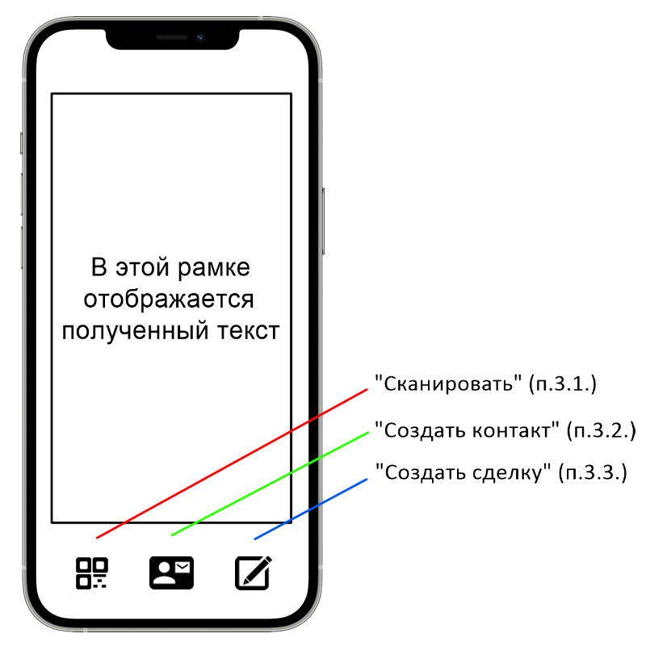
5. Сценарий использования:
   1. Пользователь сканирует QR-код/визитку/бейдж.
   2. Нажимает кнопку создать контакт/сделку.
   3. После действий п.5.2. пользователь попадает в штатный интерфейс созданной сущности в которой может редактировать данные, добавлять фото, создавать дополнительные «дела» с выбором ответственного.